Первообразная алгебраических функций | Ответы
1 Найдите f(-2), если f?(x) = 6x3 – 8x + 3, f(2) = 0.  A) 10 B) 12 C) -12 D) 18 E) -18 | C
2 Найдите первообразную функции  A) 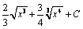 B) 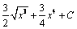 C) 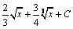 D) 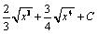 | A
3 Найдите все первообразные для функции 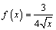  A) + C B) 3+ C C) + C D) - + C E) 6 + C | A
4 Найдите первообразную функцию для  A) Y = (2x + 5)⁵ + C B) 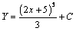 C) 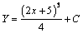 D) 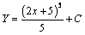 E) Y = 4(2x + 5)³ + C | D
5 Найдите первообразную функции f(x) = 8x³ – 5, график которой проходит через точку  M(1; 4).A) 2x⁴ – 5x + 7 B) 24x² + C) 2x⁴ – 5x D) 2x⁴ – 5x + 1 E) 4x⁴– 5x + 7 | A
.6 Найдите f(0), если f’(x)=6x²-3x+5 и f(4)=130.  A) 6 B) 4 C) –4 D) –6 E) 8 | A
7 Для функции 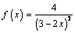, найдите первообразную, график которой проходит через точку 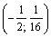  A) 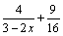 B) -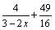 C) -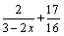 D) 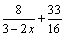 E) 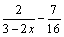 | E
8 Найдите первообразную функции 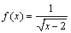, график которой проходит через точку А(3; 5).  A) +4 B) 2+3 C) +3 D) 2+4 E) 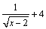 | B

